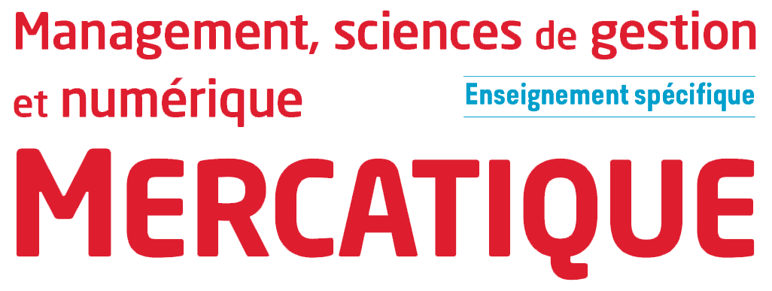

Chapitre 3 : Vers la personnalisation de l’offre : la conception de l’offre

La conception d’une offre différenciée

Les notions de produit et de service
Un produit est défini comme un élément matériel, tangible – que l’on peut percevoir par le toucher. L’entreprise le propose sur le marché pour répondre au(x) besoin(s) du consommateur. Exemple : un livre, un stylo, un ordinateur.
Un service est une activité donnant lieu à une prestation intangible. Exemple : un cours de musique, une coupe chez le coiffeur, un transport aérien.

Le concept d’offre globale
La distinction classique entre le produit et le service, à l’origine évidente, tend à s’estomper pour évoluer vers la notion plus complexe d’offre globale. Il est très rare, en réalité, qu’une offre se limite à un service seul ou à un produit seul. Dans la pratique, l’entreprise propose une combinaison plus ou moins importante de produits et de services, pour mieux répondre à la demande et se différencier de la concurrence.
• Définition de la notion d’offre globale : l’offre globale est une combinaison cohérente, plus ou moins riche, de produits et de services proposés à une clientèle identifiée.
• Les composantes de l’offre globale :

Composantes | Exemples
Produit ou service de base qui correspond à la vocation première de l’entreprise et qui répond au besoin principal de la clientèle. | L’ordinateur auquel on ajoute les services de maintenance, de conseil, de formation  Le fruit proposé déjà tranché et présenté en barquette pour une utilisation immédiate.
Services associés qui sont ajoutés pour augmenter la valeur de l’offre et procurer à l’entreprise un avantage concurrentiel. | Le parc de loisirs qui propose, outre les différentes attractions, des boutiques, des distributeurs de billets, des aires de repos, des services de restauration…  Le magasin de meubles qui met à disposition de sa clientèle une garderie d’enfants, un espace détente, une cafétéria…

La gestion de l’offre globale

La gestion de la gamme
• Définition et dimensions de la gamme
Une gamme est un ensemble homogène de produits et de services définis autour d’une technologie ou d’un marché et aptes à satisfaire le même besoin générique.
Caractériser les différentes dimensions d’une gamme consiste à identifier :
– la largeur de la gamme : nombre de lignes de produits et/ou services ;
– la profondeur de la gamme : nombre minimum et maximum de références proposées par ligne de produits ;
– la longueur – ou amplitude, ou étendue de la gamme : nombre total de références offertes par l’entreprise, toutes lignes de produits confondus ;
– la stratégie de la gamme : en fonction du nombre de références, une gamme peut être qualifiée de courte ou de longue.
• Les niveaux de la gamme

L’organisation d’une offre ou d’un marché autour de niveaux de gamme est une pratique très courante quel que soit le secteur d’activités :

– le bas de gamme ou entrée de gamme désigne des produits de moindre qualité, comme « les premiers prix » ;

– le milieu de gamme propose des produits de qualité à prix moyen ;

– le haut de gamme désigne les produits au prix le plus élevé de leur catégorie.

• Le rôle du produit au sein d’une gamme
Une gamme équilibrée doit être construite de manière à ce que chaque produit ait une fonction précise sur les plans commerciaux et financiers. De ce fait, une gamme équilibrée peut contenir :
– des produits leader qui génèrent le chiffre d’affaires le plus important ;
– des produits d’appel qui contribuent à faire connaître la gamme des produits grâce à leur prix attractif ;
– des produits régulateurs qui permettent à l’entreprise d’assurer un chiffre d’affaires régulier sur l’année ;
– des produits contributeurs qui portent l’image de l’entreprise et dégagent de fortes marges.

La gestion de la politique de marque
Politique de marque | Définition | Exemple
Marque produit  ou marque gamme | Chaque type de produit ou gamme de produit possède sa marque attitrée. | Procter and Gamble crée une marque pour chaque type de produits : Febreze, Ariel, Ace, Fluocaril, etc.
Marque ombrelle | L’entreprise commercialise plusieurs catégories de produits différents sous une marque unique. | Philips pour les ampoules, les piles électriques, les rasoirs et les téléphones.
Marque caution | L’entreprise ajoute sa marque (marque mère) à l’ensemble de ses produits (marque fille) afin de rassurer le consommateur. | Nestlé (marque mère) et Sveltesse (marque fille).
Alliance de marque  ou cobranding | Partenariat entre deux entreprises aux métiers généralement différents, dont l’objectif est de commercialiser un produit commun et d’augmenter leur notoriété. | Karl Lagerfeld et Coca Cola Light.
Extension de marque ou brand stretching | L’entreprise profite de sa notoriété pour se diversifier en lançant une nouvelle catégorie de produit sous une marque existante. | Bonne Maman a lancé des crèmes glacées.

